BULLETIN D’INSCRIPTION SPORT 2025/2026
SAINT JACQUES ACTIVITÉS
Nom et prénom ……………………………………………………………………………………
Entreprise Adhérente…….…………………………………………………………………………………..
Téléphone portable : …………………………………………………………………………………………
Mail : ………………………………………………m……………………………………………………………………….
Date de naissance
( pour le licence FFSE) ………………………………………………………………………………………………………
Lundi : Cardio Boxe

Mardi : Pilates

Mercredi : Running

Jeudi : Renforcement musculaire

Vendredi : Yoga
Prix pour l’année :
2 activités : 75 €
3 activités : 105 €
4 ou 5 activités : 125 €
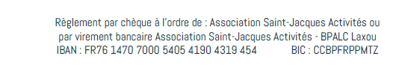
Par virement, merci d’inscrire en objet “Inscription sport - Prénom NOM”
Fait à Nancy
Signature

Saint-Jacques Activités – 8 rue Alfred Kastler 54320 Maxéville
07 56 38 11 89 - contact@saint-jacques-activites.fr
Les données récoltées dans ce bulletin servent à créer votre licence et ne sont utilisées qu’à cette fin

